администрация МУНИЦИПАЛЬНОГО ОБРАЗОВАНИЯ СОСНОВОБОРСКИЙ ГОРОДСКОЙ ОКРУГ ЛЕНИНГРАДСКОЙ ОБЛАСТИ

постановление

от 11/04/2019 № 830

Об утверждении и реализации плана мероприятий
по развитию общественной инфраструктуры муниципального значения Сосновоборского городского округа на 2019 год

В целях реализации постановления Правительства Ленинградской области от 24.07.2012 № 232 «Об утверждении Положения о порядке предоставления средств на поддержку муниципальных образований Ленинградской области по развитию общественной инфраструктуры муниципального значения в Ленинградской области» (в редакции Постановления Правительства Ленинградской области от 26.10.2018 № N 411), администрация Сосновоборского городского округа п о с т а н о в л я е т:

1. Утвердить План мероприятий по развитию общественной инфраструктуры Сосновоборского городского округа на 2019 год (далее - План мероприятий по развитию общественной инфраструктуры муниципального значения) (Приложение № 1).

2. Определить уполномоченные органы Сосновоборского городского округа по реализации Плана мероприятий по развитию общественной инфраструктуры муниципального значения:
- в части мероприятий, осуществляемых муниципальными учреждениями, подведомственными комитету образования, Комитет образования Сосновоборского городского округа;
- в части мероприятий, осуществляемых учреждениями, подведомственными администрации, администрация Сосновоборского городского округа.

3. Главным распорядителям бюджетных средств (ГРБС):
3.1. Предоставлять в комитет финансов Сосновоборского городского округа заявку на внесение изменений в бюджетную роспись по средствам местного бюджета и справку об изменении кассового плана в 2-х экземплярах.
3.2. Обеспечить целевое расходование средств местного бюджета.
3.3. Представлять в комитет финансов Сосновоборского городского округа Сведения о номерах реестровой записи контрактов (договоров), размещенных в реестре контрактов, заключенных заказчиками (реестре договоров, заключенных заказчиками) по результатам закупок на официальном сайте Единой информационной системы в сфере закупок, а также сведений о заключенных контрактах (договорах), не включаемых в Реестр контрактов, согласно Плана мероприятий по развитию общественной инфраструктуры муниципального значения - один раз в месяц, не позднее 08 числа – в период с марта по декабрь текущего года (Приложение № 2).

3.4. Предоставлять в комитет финансов Сосновоборского городского округа информацию о распределенных планами мероприятий по развитию общественной инфраструктуры муниципального значения средства на поддержку муниципальных образований и об исполнении указанных средств» - не позднее 07 сентября текущего года по состоянию на 01 сентября текущего года (Приложение № 3).
3.5. При необходимости не позднее 1 октября текущего года вносить изменения в план мероприятий по развитию общественной инфраструктуры муниципального значения, руководствуясь требованиями бюджетного законодательства, нормами пункта 2 статьи 17 областного закона от 24 апреля 2007 года № 62-оз «О статусе депутата Законодательного собрания Ленинградской области».
3.6. Предоставлять в комитет финансов Сосновоборского городского округа годовой отчет о расходовании средств иных межбюджетных трансфертов на поддержку муниципальных образований Ленинградской области по развитию общественной инфраструктуры муниципального значения в Ленинградской области - не позднее 11 января года, следующего за отчетным (Приложение № 4).
При неосвоении за отчетный период средств, выделенных на поддержку муниципальных образований, к отчету прилагается пояснительная записка с объяснением причин неосвоения средств.
3.7. Не использованные в течение текущего финансового года денежные средства перечисляются в областной бюджет Ленинградской области в порядке и сроки, установленные приказом комитета финансов Ленинградской области для завершения финансового года.

4. Комитету финансов Сосновоборского городского округа:
4.1. На основании предложений депутатов Законодательного собрания Ленинградской области формировать проект плана мероприятий, включающего распределение объема прогнозируемых к предоставлению Сосновоборскому городскому округу бюджетных ассигнований, в части средств на поддержку муниципальных образований с указанием объема средств по каждому направлению, наименования учреждения, целей (показателей).
4.2. Осуществлять учет поступивших средств на поддержку муниципальных образований в доходной части бюджета Сосновоборского городского округа в соответствии с доведенными уведомлениями по расчетам между бюджетами по межбюджетным трансфертам и расходование средств по кодам бюджетной классификации, утвержденным приказом комитета финансов Ленинградской области от 28.12.2018 № 18-02/01-02-119 "Об утверждении Указаний о порядке применения бюджетной классификации областного бюджета Ленинградской области и бюджета Территориального фонда обязательного медицинского страхования Ленинградской области".
4.3. Предоставлять в комитет финансов Ленинградской области:
- один раз в месяц не позднее 11 числа – в период с марта по декабрь текущего года Сведения о заключенных контрактах (договорах) согласно Плана мероприятий по развитию общественной инфраструктуры муниципального значения на основании информации предоставленной главными распорядителями бюджетных средств;
- годовой отчет о расходовании средств на поддержку муниципальных образований за подписью главы администрации и руководителя комитета финансов Сосновоборского городского округа не позднее 15 января года, следующего за отчетным по форме, утверждаемой Комитетом финансов Ленинградской области;
- до 10 сентября текущего года информацию о распределенных планами мероприятий по развитию общественной инфраструктуры муниципального значения средствах на поддержку муниципальных образований и об исполнении указанных средств по состоянию на 1 сентября текущего года, по форме утвержденной Комитетом финансов Ленинградской области.

5. Общему отделу администрации обнародовать настоящее постановление на электронном сайте городской газеты «Маяк».

6. Отделу по связям с общественностью (пресс-центр) комитета внутренней политики, правопорядка и гражданской защиты (Никитина В.Г.) разместить настоящее постановление на официальном сайте Сосновоборского городского округа.

7.Настоящее постановление вступает в силу со дня его официального обнародования.

8. Контроль за исполнением настоящего постановления оставляю за собой.

Глава администрации
Сосновоборского городского округа М.В.Воронков

Исп. Дикамбаева В.А.
КФ (88136922176); ЛЕ

СОГЛАСОВАНО:

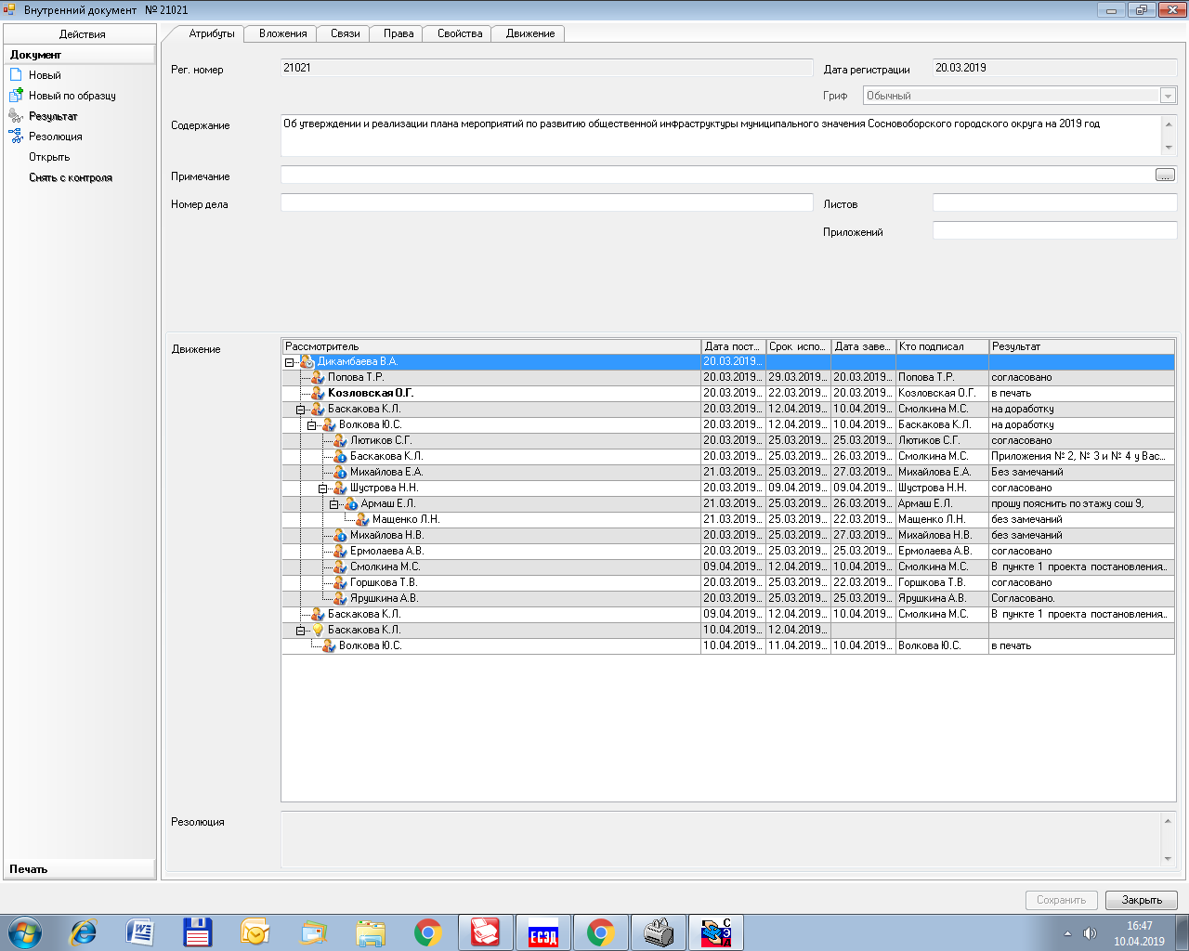

Рассылка:
Общий отдел, КФ, ЦБ, КО, ОРКиТ
.

Утвержден
постановлением администрации
Сосновоборского городского округа
от 11/04/2019 № 830
(Приложение № 1)

План мероприятий
по развитию общественной инфраструктуры муниципального значения Сосновоборского городского округа на 2019 год

№ п/п | Наименование учреждения (уполномоченный орган  (ГРБС), муниципальные учреждения) | ФИО депутатов ЗАГС | Наименование целей (показателей) мероприятия (с указанием адреса объекта) | Объем средств  (руб.)
1 | 2 | 3 | 4 | 5
1 | Комитет образования Сосновоборского городского округа, Всего: |  |  | 10385946,00
 | - МБОУ "СОШ №1" | Пуляевский Д.В. | Укрепление материально-технической базы: приобретение спортивного инвентаря и оборудования для реализации проекта Детский спорт" МБОУ "СОШ №1" по адресу: ул. Комсомольская, д. 11 | 100000,00
 | - МБОУ "СОШ №2" | Пуляевский Д.В. | Укрепление материально-технической базы: приобретение спортивного инвентаря и оборудования для реализации проекта Детский спорт" МБОУ "СОШ № 2" по адресу: ул. Космонавтов, д. 14 | 100000,00
 | - МБОУ "СОШ №3" | Пуляевский Д.В. | Укрепление материально-технической базы: приобретение спортивного инвентаря и оборудования для реализации проекта Детский спорт" МБОУ "СОШ № 3" по адресу: ул. Малая Земля, д. 5 | 100000,00
 | - МБОУ "СОШ №4" | Пуляевский Д.В. | Укрепление материально-технической базы: приобретение спортивного инвентаря и оборудования для реализации проекта Детский спорт" МБОУ "СОШ № 4" по адресу: Проспект Героев, д. 36 | 100000,00
 | - МБОУ "Гимназия № 5» | Пуляевский Д.В. | Укрепление материально-технической базы: приобретение спортивного инвентаря и оборудования для реализации проекта Детский спорт" МБОУ " Гимназия № 5" по адресу: ул. Солнечная, д. 31 | 100000,00
 | - МБОУ «СОШ № 6» | Перминов А.А.  Кузьмин Н.А.  Пуляевский Д.В. | Укрепление материально-технической базы: Ремонт книгохранилища МБОУ «СОШ № 6»  Укрепление материально-технической базы: Ремонт и оснащение оборудованием спортивного зала МБОУ «СОШ № 6»  по адресу, ул. Молодежная, дом №31  Укрепление материально-технической базы: приобретение спортивного инвентаря и оборудования для реализации проекта Детский спорт" МБОУ "СОШ № 6" по адресу: ул. Молодежная, д. 31 | 500000,00  600000,00  100000,00
 | - МБОУ "СОШ №7" | Пуляевский Д.В. | Укрепление материально-технической базы: приобретение спортивного инвентаря и оборудования для реализации проекта Детский спорт" МБОУ "СОШ № 7" по адресу: ул. Молодежная, д. 32 | 100000,00
 | - МБОУ «Лицей № 8» | Перминов А.А.  Кузьмин Н.А.  Пуляевский Д.В. | Укрепление материально-технической базы : Ремонт кабинетов МБОУ «Лицей № 8  Укрепление материально-технической базы: Ремонт помещений МБОУ «Лицей № 8», по адресу: ул. Ленинградская д.64  Укрепление материально-технической базы: приобретение спортивного инвентаря и оборудования для реализации проекта Детский спорт" МБОУ " Лицей № 8" по адресу: ул. Ленинградская, д. 64 | 200000,00  350000,00  100000,00
 | - МБОУ "СОШ №9 им. В.И.Некрасова» | Голиков Ю.М.  Пуляевский Д.В. | Укрепление материально-технической базы: Ремонт туалета на 1-м этаже (включая замену сантехнических систем и оборудования) МБОУ "СОШ №9 им.В.И.Некрасова»  Укрепление материально-технической базы: приобретение спортивного инвентаря и оборудования для реализации проекта Детский спорт" МБОУ " СОШ № 9 им. В. И. Некрасова" по адресу: Липовский проезд, д. 13 | 500000,00  100000,00
 | - МБДОУ "Детский сад № 4» | Пуляевский Д.В. | Укрепление материально-технической базы: Ремонт помещений и инженерных сетей МБДОУ "Детский сад № 4» по адресу: Проспект Героев, д. 7 | 639000,00
 | - МБДОУ "Детский сад № 6» | Пуляевский Д.В. | Укрепление материально-технической базы: Ремонт помещений и инженерных сетей МБДОУ "Детский сад № 6» по адресу: Проспект Героев, д. 72 | 578000,00
 | - МБДОУ "Детский сад № 7» | Пуляевский Д.В. | Укрепление материально-технической базы: Ремонт помещений и инженерных сетей группы МБДОУ "Детский сад № 7» по адресу: Проспект Героев, д. 20  Укрепление материально-технической базы: Приобретение оборудования МБДОУ "Детский сад № 7» по адресу: Проспект Героев, д. 20 | 500000,00  50000,00
 | - МБДОУ "Детский сад № 8» | Пуляевский Д.В. | Укрепление материально-технической базы: Ремонт полов в четырех группах МБДОУ "Детский сад № 8» по адресу: ул. Молодежная, д. 50 | 414000,00
 | - МБДОУ "Детский сад № 9» | Пуляевский Д.В. | Укрепление материально-технической базы: Замена оконных блоков МБДОУ "Детский сад № 9» по адресу: ул. Малая Земля, д. 4 | 465000,00
 | - МБДОУ "Детский сад № 11» | Пуляевский Д.В. | Укрепление материально-технической базы: Ремонт спортивного зала МБДОУ "Детский сад № 11» по адресу: ул. Молодежная, д. 11 | 926000,00
 | - МБДОУ "Центр развития ребенка № 15» | Пуляевский Д.В. | Укрепление материально-технической базы: Ремонт помещений и инженерных сетей группы МБДОУ "Центр развития ребенка № 15» по адресу: ул. Молодежная, д. 50 | 500000,00
 | - МБДОУ «Детский сад №18» | Кузьмин Н.А. | Укрепление материально-технической базы: Ремонт кабинета музыкального руководителя с устройством системы хранения и оснащение музыкального зала, замена сантехнических систем холодного и горячего водоснабжения, отопления канализации в подвале и в группах, с последующим ремонтом стен и пола в групповых помещениях и санитарных узлах детского сада МБДОУ «Детский сад №18» | 150946,00
 | - МБДОУ "Центр развития ребенка № 19» | Кузьмин Н.А.  Пуляевский Д.В. | Укрепление материально-технической базы: Ремонт внутренних помещений МБДОУ "Центр развития ребенка № 19»  Укрепление материально-технической базы: Ремонт помещений и инженерных сетей группы МБДОУ "Центр развития ребенка № 19» по адресу: ул. Молодежная, д. 40 | 350000,00  523000,00
 | - МБОУ ДО «ДЮСШ» | Кузьмин Н.А. | Укрепление материально-технической базы: Приобретение татами, для занятий отделения дзюдо МБОУ ДО «ДЮСШ» | 200000,00
 | - МБОУ ДО «ДДТ» | Кузьмин Н.А.  Пуляевский Д.В. | Укрепление материально-технической базы: Ремонт актового зала, замена системы отопления, включая инженерные работы МБОУ ДО «ДДТ».  Укрепление материально-технической базы: Ремонт кровли правого крыла МБОУ ДО "ДДТ по адресу: ул. Комсомольская д. 2а  Укрепление материально-технической базы: замена отопления и косметический ремонт коридоров и помещений левого крыла здания МБОУ ДО "ДДТ по адресу: ул. Комсомольская д. 2а  Укрепление материально-технической базы: Приобретение военно-полевой формы для воспитанников, учебных макетов для проведения занятий казачьего класса им. Б.П. Крамарова МБОУ ДО "ДДТ по адресу: ул. Комсомольская д. 2а | 300000,00  400000,00  400000,00  200000,00
 | - МБОУ ДО ДДЮТиЭ "Ювента" | Пуляевский Д.В. | Укрепление материально-технической базы: Приобретение малого беспалубного гребного судна типа Ял-6 с экипировкой и прицепом для транспортировки МБОУ ДО ДДЮТиЭ "Ювента" по адресу: ул. Соколова, д. 6 | 740000,00
2 | Администрация Сосновоборского городского округа, Всего: |  |  | 7365000,00
 | 2.1. МБУ ДО «Сосновоборская детская школа искусств им. О.А. Кипренского» | Перминов А.А  Пуляевский Д.В. | Укрепление материально-технической базы: Ремонт помещений учреждения МБУ ДО «Сосновоборская детская школа искусств им. О.А. Кипренского».  Укрепление материально-технической базы: Ремонт помещений МБУ ДО "Сосновоборская детская школа искусств им. О.А. Кипренского" по адресу: ул. Ленинградская, д. 54 | 1000000,00  500000,00
 | 2.2. МАУК «Дворец культуры «Строитель» | Перминов А.А.  Кузьмин Н.А. | Укрепление материально-технической базы: Ремонт танцевального зала, оснащение видео, световым, звуковым оборудованием, мебелью МАУК «Дворец культуры «Строитель».  Укрепление материально-технической базы: Приобретение, пошив комплектов костюмов для ансамбля танца «Легенда», театра танца «Эвридика», детского музыкального театра «Синяя птица» МАУК «Дворец культуры «Строитель». | 3000000,00  200000,00
 | 2.3. МАУК «Городской Танцевальный Центр» | Перминов А.А. | Укрепление материально-технической базы: Ремонт входа в здание (входные двери, крыльцо, козырек, пандус) по адресу ул. Космонавтов, д. 26 | 400000,00
 | 2.4. СМБУК "ЦРЛ "Гармония" | Пуляевский Д.В. | Укрепление материально-технической базы: Приобретение костюмов и обуви Образцовому коллективу ансамбля народного танца «Задоринки» СМБУК "ЦРЛ "Гармония"по адресу: Проспект Героев, д. 63а | 150000,00
 | 2.5. МАОУ ДО СКК "МАЛАХИТ" | Пуляевский Д.В. | Укрепление материально-технической базы: Выполнение работ по замене сантехнического оборудования, ремонту вентиляции, душевых и туалетных комнат, бассейна и косметическому ремонту зала МАОУ ДО СКК "МАЛАХИТ" по адресу: ул. Космонавтов, д. 24 (зал бокса)  Укрепление материально-технической базы: Выполнение работ по замене сантехнического оборудования, ремонту душевых и туалетных комнат, бассейна, раздевалки и коридора МАОУ ДО СКК "МАЛАХИТ" по адресу: ул. Мира, д. 5 (местная общественной организации «Клуб рукопашного боя Защитники Отечества») | 400000,00  400000,00
 | 2.6. МАУК "ГКЦ "Арт-Карусель" | Пуляевский Д.В. | Укрепление материально-технической базы: Приобретение синтезатора для вокального ансамбля «Родники России» МАУК "ГКЦ "Арт-Карусель" по адресу: ул. Красных Фортов, д. 14  Укрепление материально-технической базы: Приобретение мольбертов и подрамников в Детскую Студию Искусств и Ремёсел МАУК "ГКЦ "Арт-Карусель" по адресу: ул. Красных Фортов, д. 14 | 70000,00  80000,00
 | 2.7. МАУ "Молодежный центр "Диалог" | Пуляевский Д.В. | Укрепление материально-технической базы: Приобретение звуковой аппаратуры, компьютерной техники и фотоаппарата для организации деятельности учреждения и проведения мероприятий МАУ "Молодежный центр "Диалог" по адресу: ул. Ленинградская, д. 30  Укрепление материально-технической базы: Приобретение, доставка и установка 5 уличных тренажёров «воркаут» (д. Липово, городской пляж; между домами ул. Молодежная 16 и 18; Пр. Героев, д.4; Пр. Героев, д. 51; между домами ул. Ленинградская 22 и 24) и 1 теннисного стола (Приморский парк, поляна здоровья) МАУ "Молодежный центр "Диалог" по адресу: ул. Ленинградская, д. 30 | 400000,00  270000,00
 | 2.8. МБУ ДО "Сосновоборская детская школа искусств "Балтика" | Пуляевский Д.В. | Укрепление материально-технической базы: Пошив 45 комплектов концертных костюмов Образцовому коллективу Камерный хор «Балтика» МБУ ДО "Сосновоборская детская школа искусств "Балтика" по адресу: ул. Солнечная, д. 18 | 495000,00

Приложение № 2
к постановлению администрации
Сосновоборского городского округа
от 11/04/2019 № 830

Сведения о номерах реестровой записи контрактов (договоров), размещенных в реестре контрактов, заключенных заказчиками (реестре договоров, заключенных заказчиками) по результатам закупок на официальном сайте Единой информационной системы в сфере закупок, а также сведений о заключенных контрактах (договорах), не включаемых в Реестр контрактов, в случаях, установленных законодательством Российской Федерации
№ ___

(главный распорядитель бюджетных средств СГО)

по состоянию на « __» _______ ___г.
(руб.).
№ пп | Реквизиты контракта  (дата, №) | Предмет контракта  (с указанием муниципального учреждения/ направления расходования | Сумма по контракту, руб. |  |  | Номер реестровой записи* | Ссылка на страницу в сети Интернет ЕИС*
 |  |  | За счет средств  областного бюджета  (ИМБТ) | За счет  средств  местного  бюджета  (МО) | Внебюджетные средства
1 | 2 | 3 | 4 | 5 | 6 | 7 | 8
…
Итого:

* При заключении контракта (договора), не включаемого в Реестр контрактов, в случаях, установленных законодательством Российской Федерации, графы 7 и 8 не заполняются. (соответствующие контракты представляются в комитет финансов в электронном виде (скан-копии).

Руководитель _______________ Фамилия И.О.
(подпись)
Исполнитель:
ФИО (телефон)

Приложение № 3
к постановлению администрации
Сосновоборского городского округа
от 11/04/2019 № 830

Информация об исполнении расходов на поддержку муниципальных образований Ленинградской области по развитию общественной инфраструктуры муниципального значения в Ленинградской области в 20__ году по состоянию
на 01 сентября 20__ года
(руб.)
ФИО депутата  (муниципальное образование) | Утверждено распоряжением Правительства Ленинградской области от _____20__ №____  "О распределении средств на поддержку МО ЛО по развитию общественной инфраструктуры муниципального значения в ЛО на 20__ г" | Утверждено согласно планам мероприятий по развитию общественной инфраструктуры муниципального значения  муниципальных образований | Принято бюджетных обязательств по состоянию  (с учетом объявленных процедур по размещению муниципального заказа) | Остаток свободных лимитов бюджетных обязательств | Исполнено по состоянию
1 | 2 | 3 | 4 | 5 | 6
1. ФИО депутата ЗАКС., в т.ч. в разрезе учреждений
…
…
2. ФИО депутата ЗАКС, в т.ч. в разрезе учреждений
…
…
3. ФИО депутата ЗАКС, в т.ч. в разрезе учреждений
…
…
4.ФИО депутата ЗАКС., в т.ч. в разрезе учреждений
…
…

Руководитель _______________ Фамилия И.О.
(подпись)
Исполнитель:
ФИО (телефон

Приложение № 4
к постановлению администрации
Сосновоборского городского округа
от 11/04/2019 № 830

ОТЧЕТ (форма 985-1)
о расходовании средств иных межбюджетных трансфертов
на поддержку муниципальных образований Ленинградской области
по развитию общественной инфраструктуры муниципального
значения в Ленинградской области
на "01" _____________ 20__ года

Наименование ГРБС _______________________________
Периодичность: _______________________
Единица измерения: (руб.)

Наименование публично-правового образования (главного распорядителя и получателя бюджетных средств) | Код бюджетной классификации расходов в бюджете соответствующего публичного правового образования |  |  | Исполнение плана мероприятий по развитию общественной инфраструктуры |  |  |  |  |  | Причины неисполнения | Необходимость в подтверждении потребности в средствах
 | КФСР | КЦСР | КВР | N п/п | Наименование расходов согласно плану (с указанием адреса объекта и наименования учреждения) | Утверждено бюджетных ассигнований на год | Поступило средств с начала года | Фактически исполнено | Остаток неиспользованных средств
А | 1 | 2 | 3 | 4 | 5 | 6 | 7 | 8 | 9 | 10 | 11
Сосновоборский городской округ
1.Комитет образования СГО
1.1. МБОУ …..
1.2. ...
2.Администрация СГО
2.1. МБУ ……
2.2. ...
ИТОГО
Руководитель _______________ Фамилия И.О.
(подпись)
Исполнитель:
ФИО (телефон)

